Клуб межкультурной коммуникации и сравнительного образования
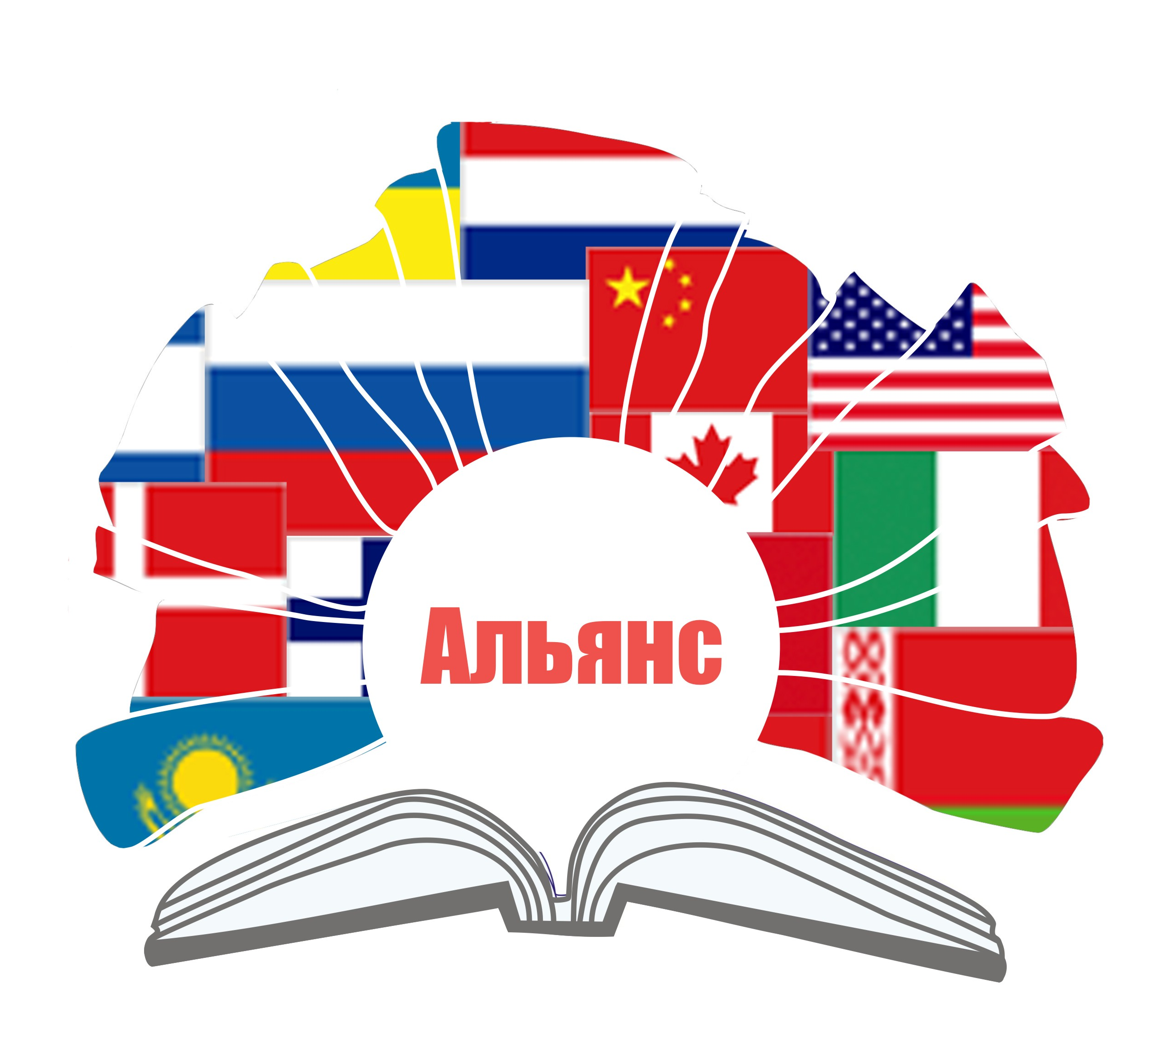

РЕГИСТРАЦИОННАЯ ФОРМА

Первый международный турнир по баскетболу среди иностранных студентов и преподавателей омских вузов

11-12 декабря 2010 года

Состав команды:
Основной состав (Фамилия, Имя, гражданство)
1.
2.
3.
4.
5.

Запасные игроки (Фамилия, Имя, гражданство)
6.
7.

Университет:

Название команды:

Телефон:

Эл. почта:

Для участия в Турнире необходимо направить
заполненную регистрационную форму в оргкомитет Турнира
до 10 декабря (15:00 по Омскому времени)

тел./факс: 24 37 95, 23-53-21
адрес электронной почты: slosev@omgpu.ru
интернет-адрес: www.omgpu.ru
Красивых побед!

